Муниципальное бюджетное дошкольное общеобразовательное учреждение «Раздольненский детский сад «Колокольчик»
Советского района Республики Крым

Краткосрочный проект
по эколого-патриотическому воспитанию
с детьми старшей группы

«Природа моего родного края».

Воспитатель: Ислямова С.Ш.

с. Раздольное – 2022г.
«Заставить полюбить природу нельзя,
но помочь полюбить можно».
Н.И. Сладков.

Актуальность темы: В наше время все больше и больше природа загрязняется из-за необдуманной деятельности людей. Вырубаются леса, загрязняются водоемы, гибнут растения и животные! Из года в год ситуация ухудшается и экологические проблемы уже носят глобальный характер и затрагивают человечество. Сегодня вопрос экологического воспитания приобретает особую остроту. Поэтому очень важно закладывать с детства бережное, заботливое отношение к природе, желание сберечь её.
Человек – не собственник природы, а член природного сообщества, поэтому экологическая грамотность, бережное отношение к природе стали залогом выживания человека на нашей планете.
Дошкольный возраст – это начальный этап становления человеческой личности. В этом возрасте закладываются основы личностной культуры, элементы экологического сознания. А, как известно, экологическая культура ярко проявляется в отношении к естественным экосистемам: лесу, водоему, где человек находится наедине с природой. Здесь его поведение иное, чем в парке, сквере, он не чувствует за собой контроля со стороны окружающих людей, здесь проявляется истинное отношение человека к природе.
Постановка проблемы.
Как смотреть детям в глаза, как объяснять им что хорошо, а что плохо по отношению к природе. Когда мы рассказываем о правилах поведения в природе, о важности сохранения природы, а в повседневной жизни дети видят совершенно другое.
Как построить свою работу исходя из этой проблемы? Народная мудрость гласит: «Любить – значит знать». Необходимо научить детей любить природу родного края, его прошлое и будущее. Наверное, проблема в том, что люди взрослые показывают пример детям, следовательно, необходимо не только работать с детьми, но и с взрослыми. Сделать так, чтобы взрослые через детей поняли свои ошибки, и постарались изменить свое отношение к природе, поведение по отношению к ней.
В нашем детском саду мы стремимся формировать у своих воспитанников эколого-патриотическое сознание, через формирование у детей знаний о природе родного края, воспитание осознанно – бережного отношения к ней.
Создание проекта: «Природа моего родного края» направлено на работу по воспитанию у дошкольников чувства любви к Родине, к родному краю, к родной природе.
Тип проекта: краткосрочный, творческий.
Участники проекта: педагоги, родители, воспитанники старшей группы.
Форма проведения: групповая.
Образовательные области: «Социализация», «Познание», «Чтение художественной литературы», «Музыка», «Коммуникация», «Труд»
Цель: Изучение детьми объектов живой и неживой природы во взаимосвязи со средой обитания; формирование у детей осознанно-правильного взаимодействия с окружающим миром природы.
Задачи:
- Научить детей вести наблюдения за объектами живой и неживой природы.
- Воспитывать навыки экологически-безопасного поведения в природе, выполняя правила безопасного труда в природе.
- Воспитывать чувство сопереживания и желание помочь нуждающимся объектам природы: растениям, насекомым, животным, рыбам, птицам, человеку.

Содержание работы:

1 день.
1. Беседа о бережном отношении к природе, рассматривание картин, иллюстраций, фотографий.
Цель: воспитывать у детей бережное отношение к природе. Учить правильно вести себя в природе, чтобы не навредить ей.
2. Всемирный День воды – экспериментально-исследовательская деятельность «Волшебница – вода».
Цель: сформировать представления у детей о признаках и свойствах воды, привлечь внимание детей к проблеме загрязнения водных источников; Стимулировать развитие поискового и аналитического мышления путём введения в проблемную ситуацию.
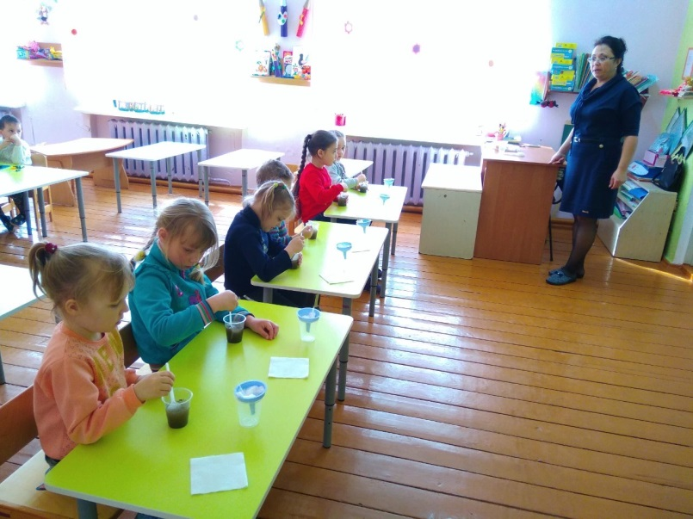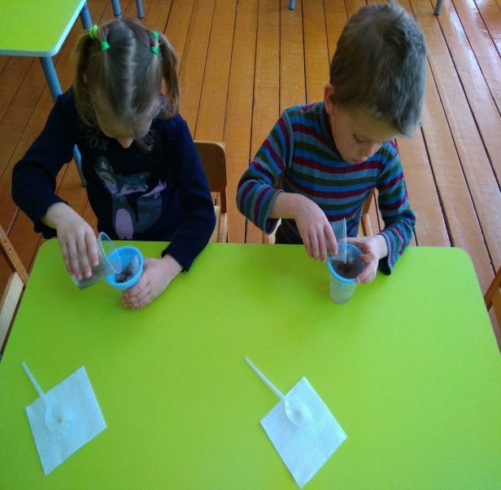
3.Оформление альбомов:
«Явления природы»,
«Правила поведения в природе»
4.Слушание музыки: А. Вивальди «Весна» из цикла «Времена года»
Цель: научить детей быть милосердными, любить и беречь красоту природы; способствовать тому, чтобы дети были любознательными, умели вести себя в природе, учились слушать музыку дождя, ветра, пения птиц, жужжания пчел, стрекоз, шмелей и т.д.

2 день
Цель: создать условия для формирования экологически грамотного поведения дошкольников в природе родного села.
1.Беседа «Первоцветы Крыма», рассматривание фотографий, иллюстраций
Цель: знакомить детей с Красной книгой Крыма, продолжать совершенствовать знания детей о разнообразии крымских первоцветов, о необходимости их охраны.
2.«Комнатные и садовые цветы» - урок экологических знаний.

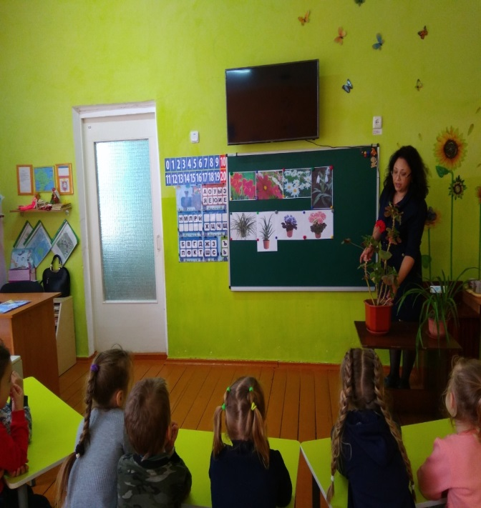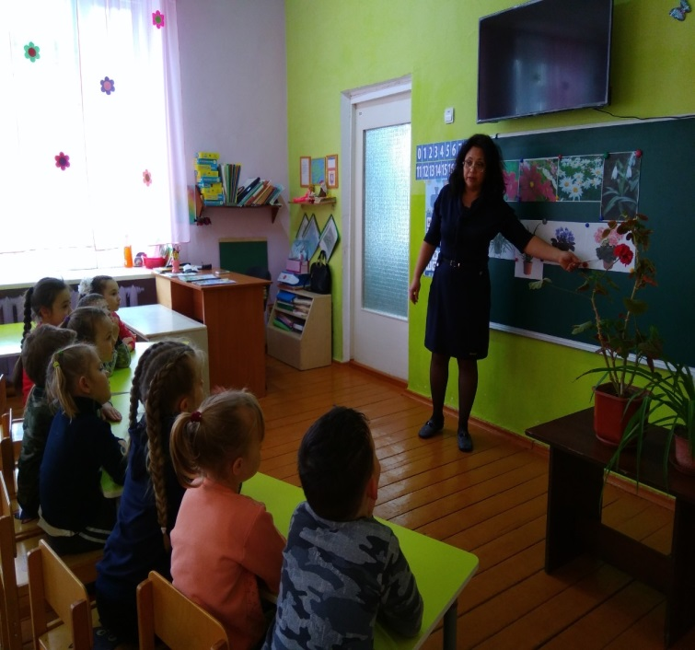
3.«Мы и природа» - экологический марафон (посев и высаживание цветов на клумбах);

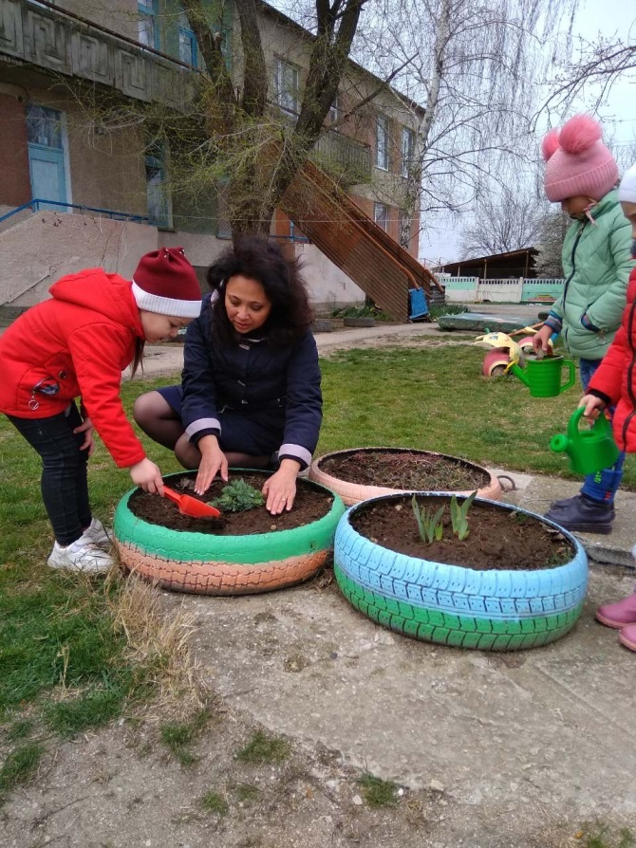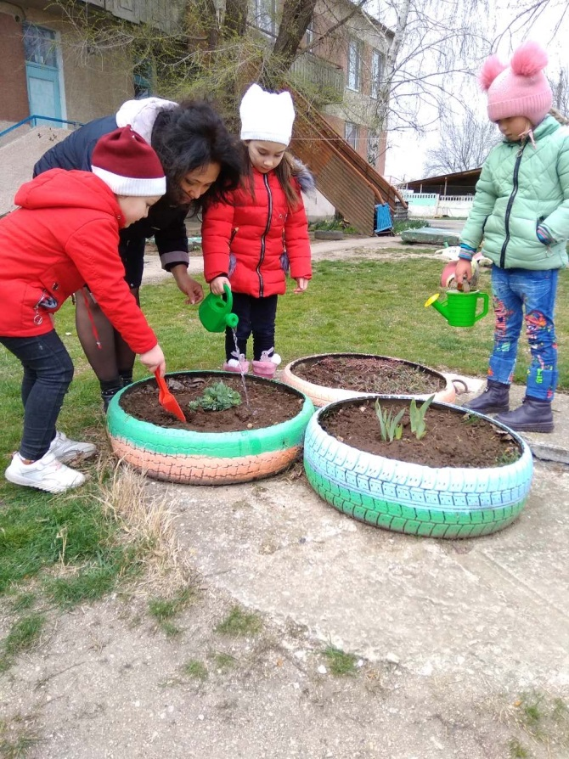

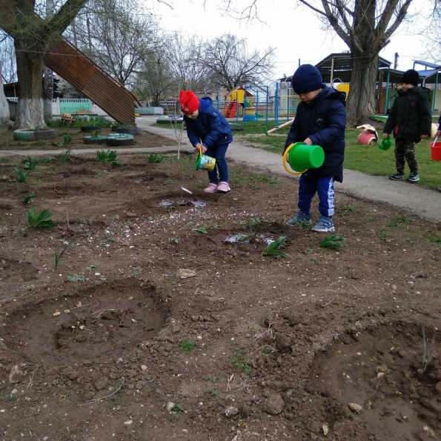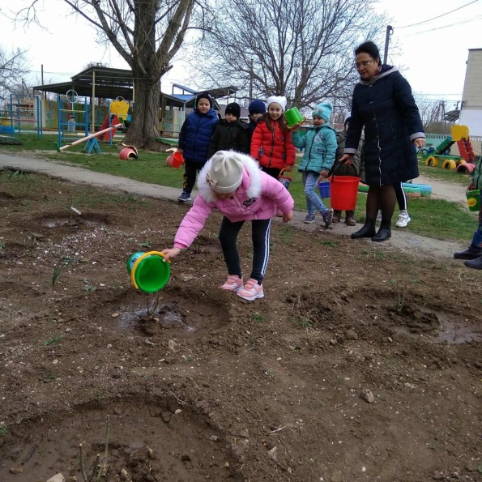

4.Экологическая игра «Цветы»
Цель: закреплять умение детей классифицировать и называть комнатные и садовые растения; закрепление правил поведения человека в природе;
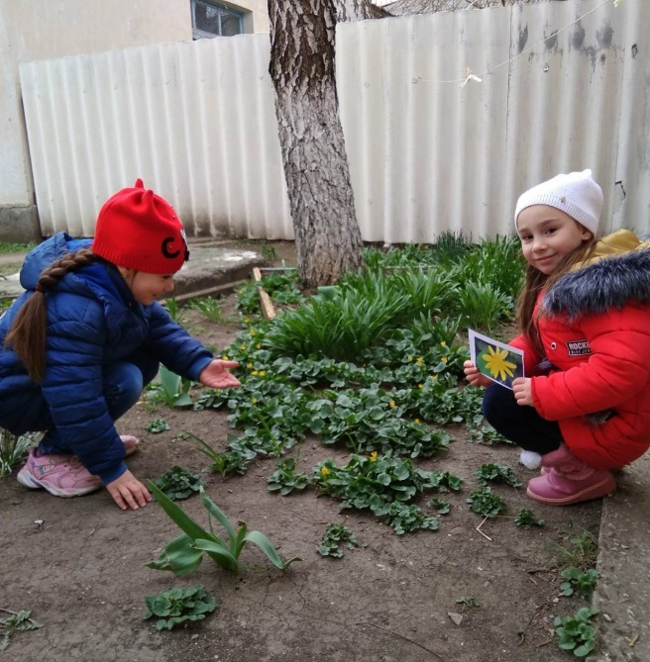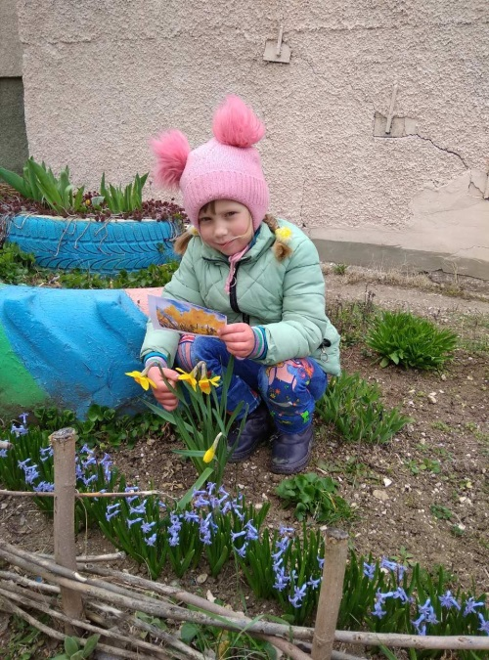

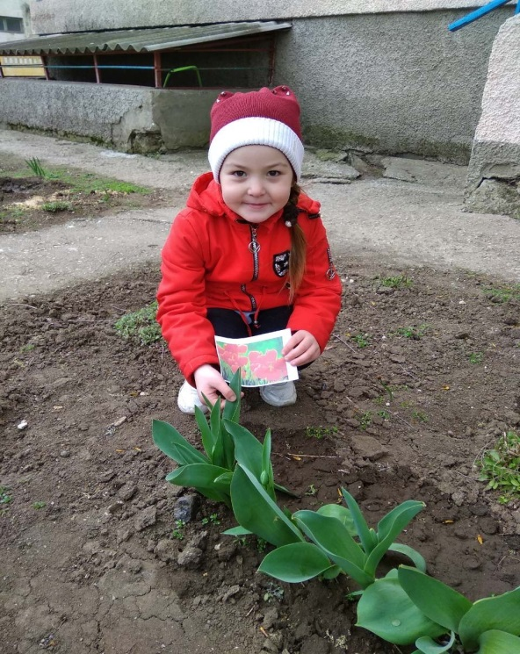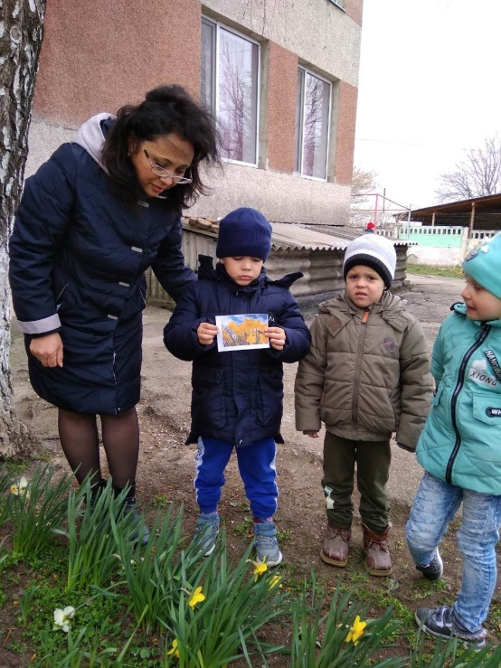
3 день
1. Беседа «Что мы знаем о птицах?», рассматривание иллюстраций, картинок, карточек.
Цель: активизировать знания детей о внешнем виде и названии птиц,
уточнить и закрепить названия птиц, проживающих в Республике Крым, учить вставлять недостающие по смыслу слова в нужном числе, закрепить произношение трудных слов (оперение, перья), воспитывать любовь к пернатым, желание заботиться о них, охранять их.
2. «Скворечник для птичек»;
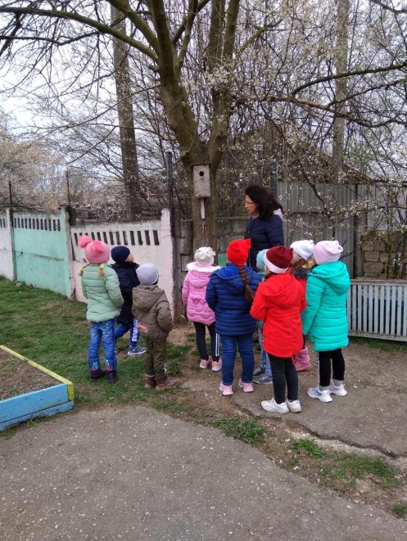
3.Чтение произведения В.Бианки «Молодая ворона»
4.Экологическая сказка «Теремок»
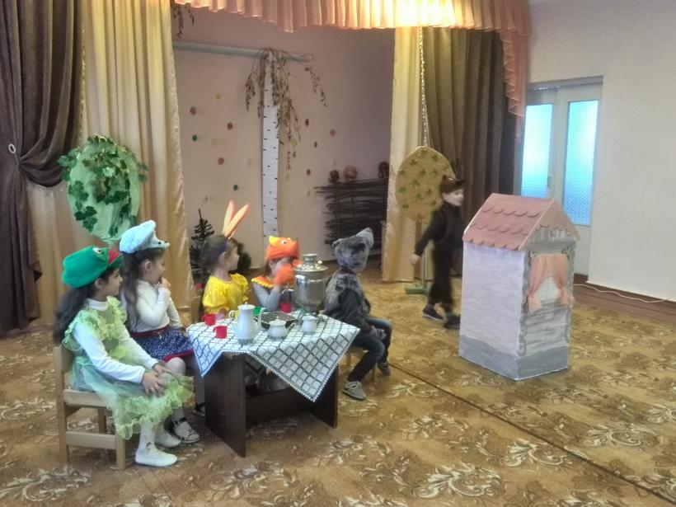

4 день
1.Беседа «Чистота во дворе – весело детворе»
Цель: закрепить знания детей о сезонных изменениях в природе с приходом весны; уточнять знания детей о профессиях взрослых (дворник) и предметах необходимых для трудовой деятельности; воспитывать умение договариваться, распределять обязанности и роли в игре; - приучать детей к посильному труду, прививать трудолюбие, желание помогать другим.
2. «75-летию победы Великой Отечественной войне!» - высадка березок на территории детского сада.
Цель: воспитание патриотических чувств у детей дошкольного возраста на основе уже имеющихся представлений о войне, сохранению преемственности поколений, формированию у дошкольников уважения к военной истории России, гражданских позиций, воспитанию патриотизма и чувства гордости за свою Родину.
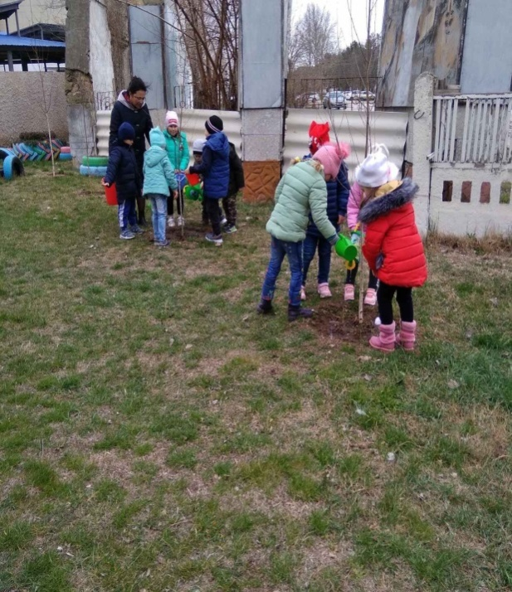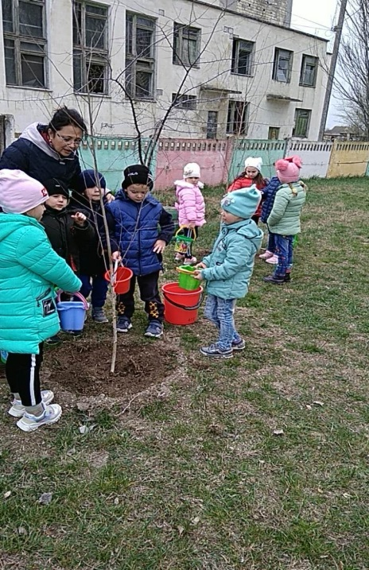
3.«Мы за чистую землю!» - трудовой десант с участием детей, педагогов и родителей по уборке территории детского сада.
Цель: привлечь внимание детей детского сада к проблеме загрязнения территории;
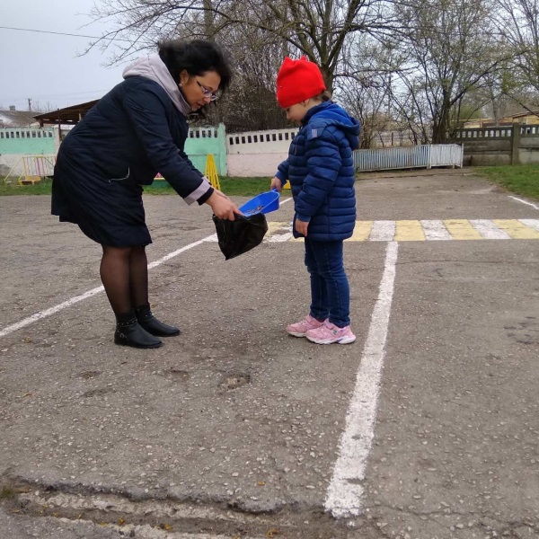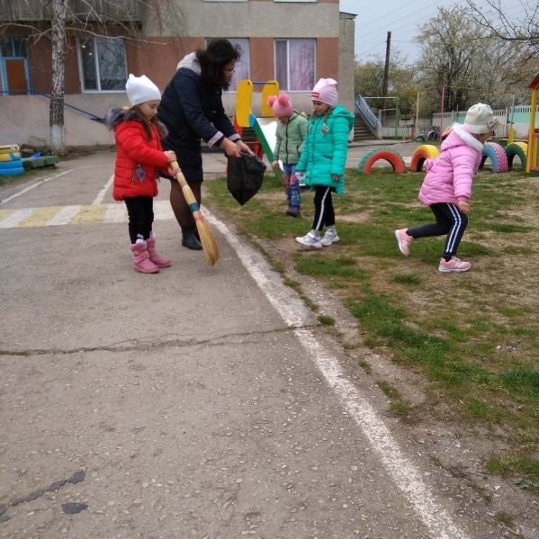

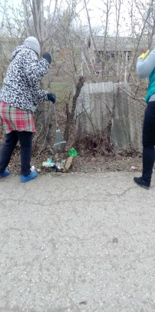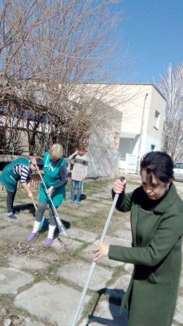

4.Папка-передвижка для родителей: «Ребенок и природа»

5 день
1.Беседа: «Сохраним нашу Землю!»
Цель: закрепить представления детей о планете Земля, как о нашем единственном общем доме, за которым нужно следить и который нужно беречь.
2.Всемирный День земли (22.04.2020 г.) – выпуск плаката и листовок «Земля наш общий дом!»;
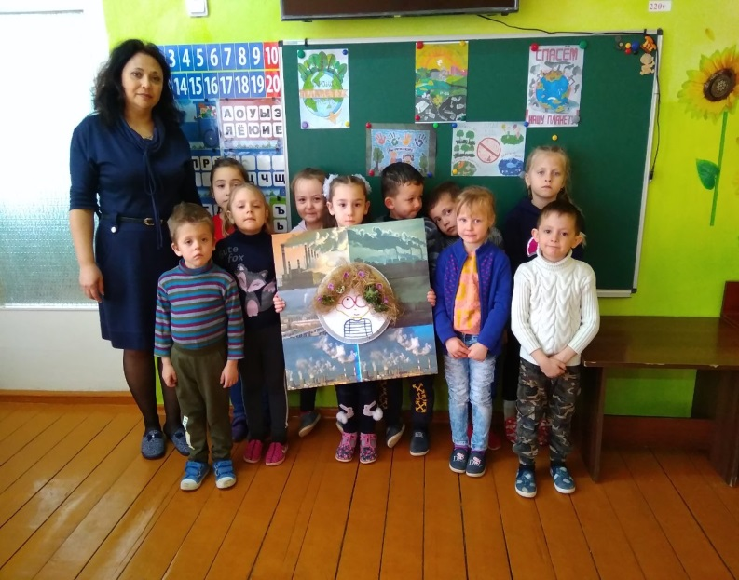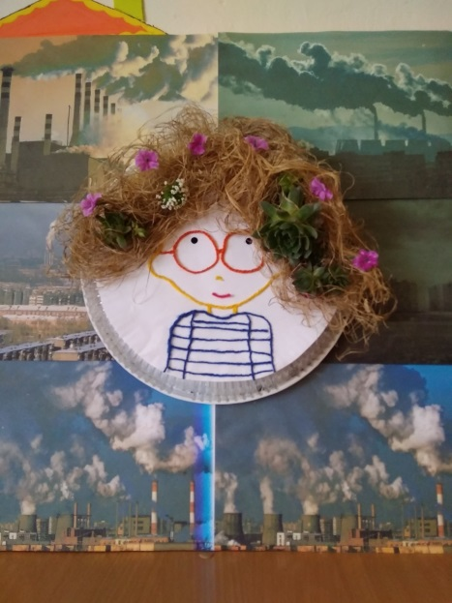

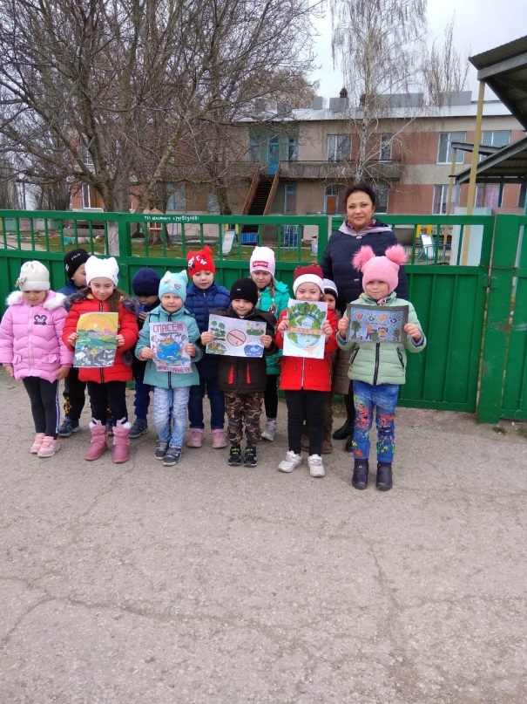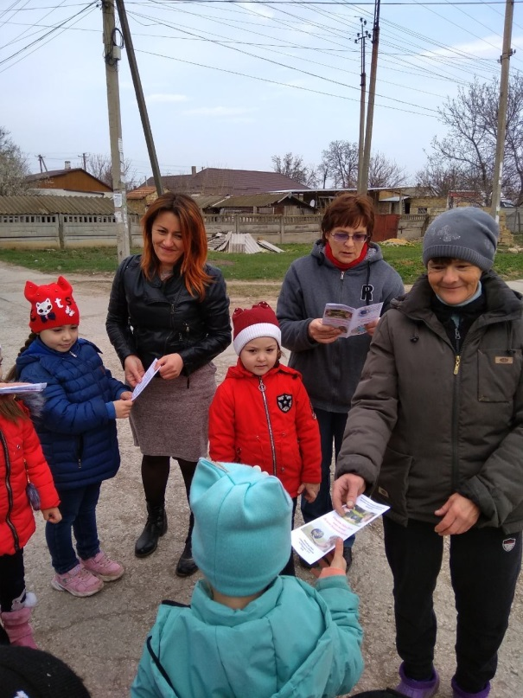
3. Экскурсия по селу.
4.Родительское собрание: «Экологическое воспитание в семье»
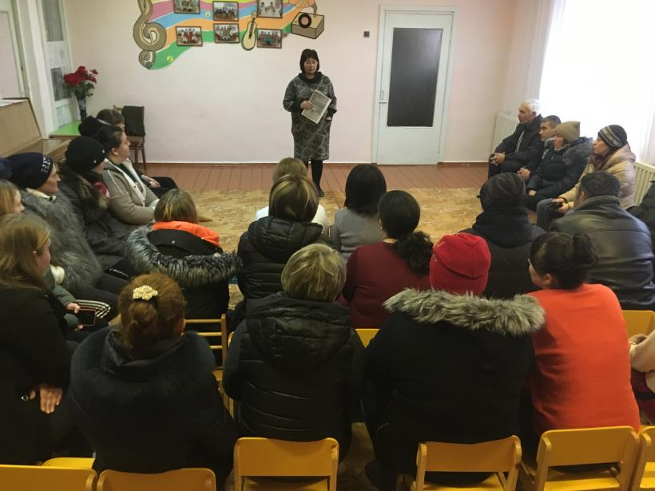

При реализации данного проекта получены следующие выводы:
- У детей формируется глубокие знания о том, что исключение из природной цепи одного живого или неживого элемента может привести к исчезновению видов, разрушениям и катаклизмам.
- Формируются начальные природоведческие, природоохранительные знания, умения сопереживать бедам (через восприятие отрицательной человеческой деятельности).
- Формируются первоначальные навыки экологически грамотного и безопасного поведения в природе и в быту.
- Повышается ответственное отношение детей к окружающей среде и к своему здоровью.
- Дети учатся грамотно защищать природу и бороться за ее сохранение через практическую деятельность.
- У детей появляется ярко выраженный интерес к объектам и явлениям природы. Они различают живую природу (растения, животные, грибы, человека) и неживую природу (воздух, почву, воду). Ребята узнают особенности природы родного края.
- Дети уверенно отличают и называют характерные признаки разных времен года. Могут объяснить причины смены времени года.
- Знакомятся со значением воздуха, воды в жизни всех живых объектов природы и ее свойства.
- Дети закрепляют представления о животных: условия жизни домашних и диких животных и их детенышей, зимующих и перелетных птиц, о насекомых. У ребят формируются представления о том, что нельзя делить объекты природы на полезных и вредных, и тем более, руководствоваться этим в своих поступках по отношению к ним.
- Формируются навыки ухода за растениями в уголке природы.
- Учатся вести наблюдения за объектами живой и неживой природы, объяснять связи и цепочки в природе, выполнять Законы общего дома природы:
- все живые организмы имеют равное право на жизнь;
- в природе все взаимосвязано;
- в природе ничто никуда не исчезает, а переходит из одного состояния в другое.
- Дети научились проводить простые и сложные опыты, исследовать объекты природы, с пользой для себя занимаются поисковой деятельностью.
- Ребята гуманно обращаются со всеми объектами природы и соблюдают правила безопасности на природе по отношению к себе. Природа тоже таит в себе опасность для жизни людей.
- К экологическому проекту привлечены родители. Экологическое просвещение родителей дает больший плюс в экологическом воспитании детей детского сада.
Перспектива дальнейшего развития проекта
Все то, что было достигнуто и создано при реализации данного проекта, приведено в систему и активно используется в воспитательно-образовательном процессе и в повседневной жизни детей в детском саду.
Проделанная работа по экологическому воспитанию оставила положительные эмоции, способствует бережному отношению к природе, активизирует работу МБДОУ по формированию у дошкольников навыков бережного, неразрушающего обращения с природой и активного желания действовать в природе щадящим и сберегающим образом.

